Муниципальное Бюджетное Дошкольное Образовательное Учреждение «Детский Сад №35»

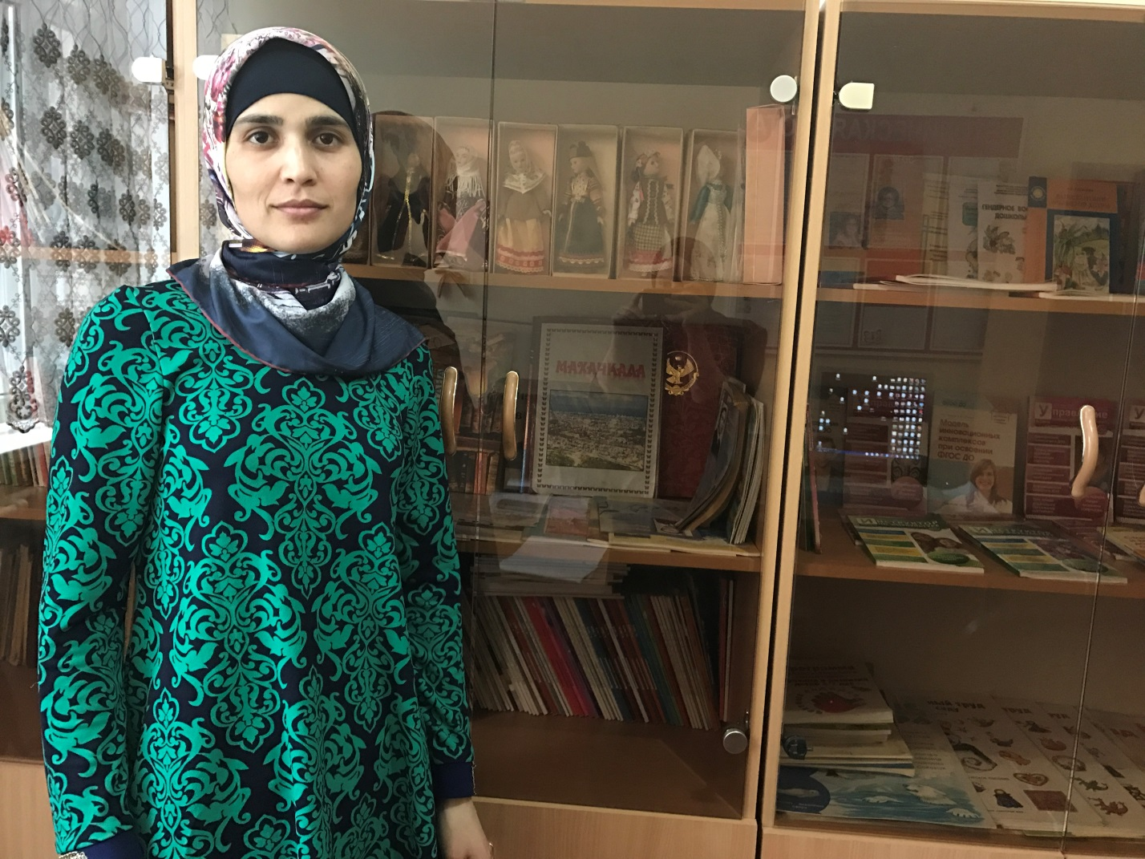
Воспитатель старшей «Б» группы
Гусейн-Заде Гюзель Магомедтагировна.
Стаж работы 6 лет. Образование высшее.

Мастер-класс: «Божья коровка из лент канзаши»
На современном этапе развития образования актуальным становится выявление, обобщение и распространение инновационного педагогического опыта. В связи с этим мне все время хочется пробовать свои силы в различных техниках (квилинг, канзаши итд.)
Периодически изучаю методическую литературу , подписки, журналы «Дошкольное образование» , «Ребенок в детском саду» и т. д .рассматривая журнал меня очень заинтересовала работа, сделанная из гофрированной бумаги. Это и была моя первая работа, 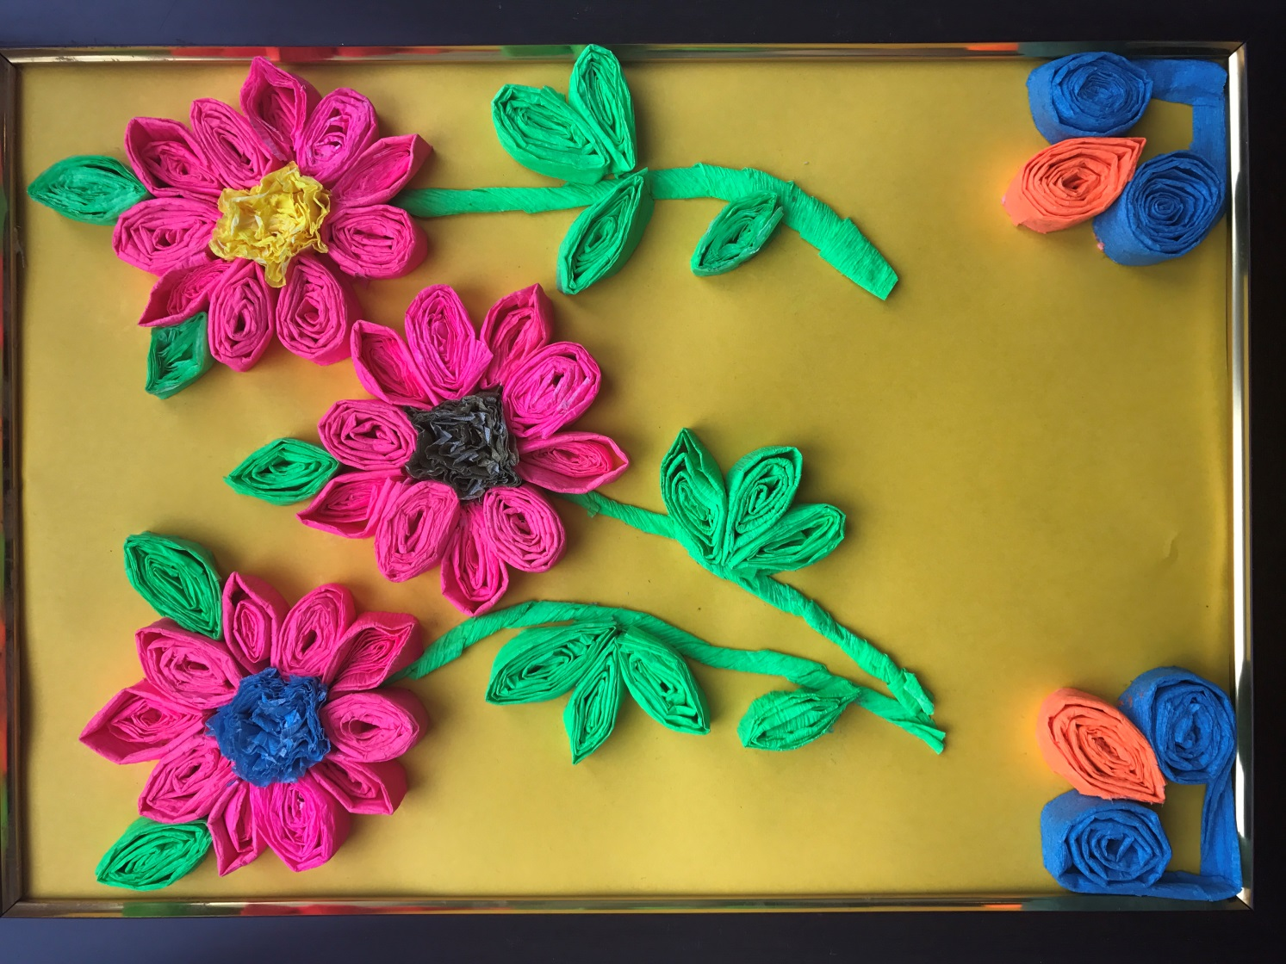
таким же образом я попробовала себя в технике квилинг , вот мои работы в этой технике. 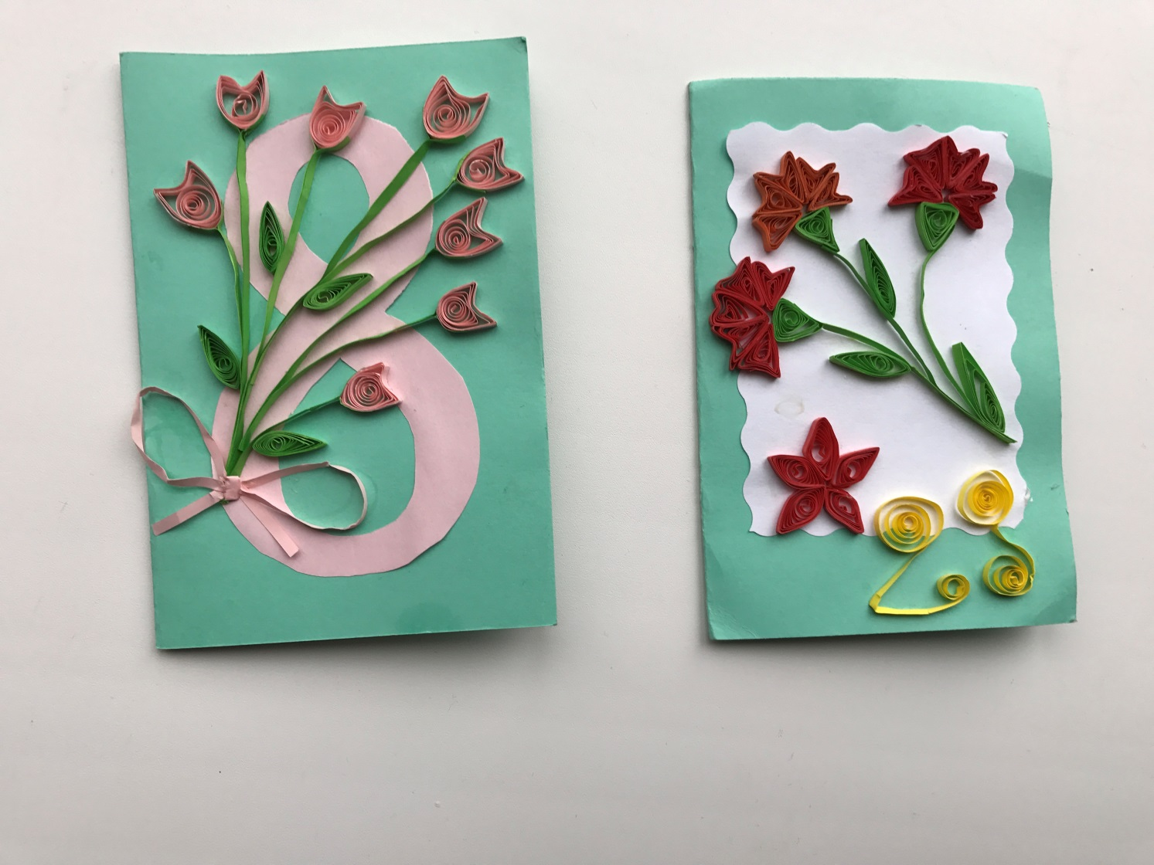
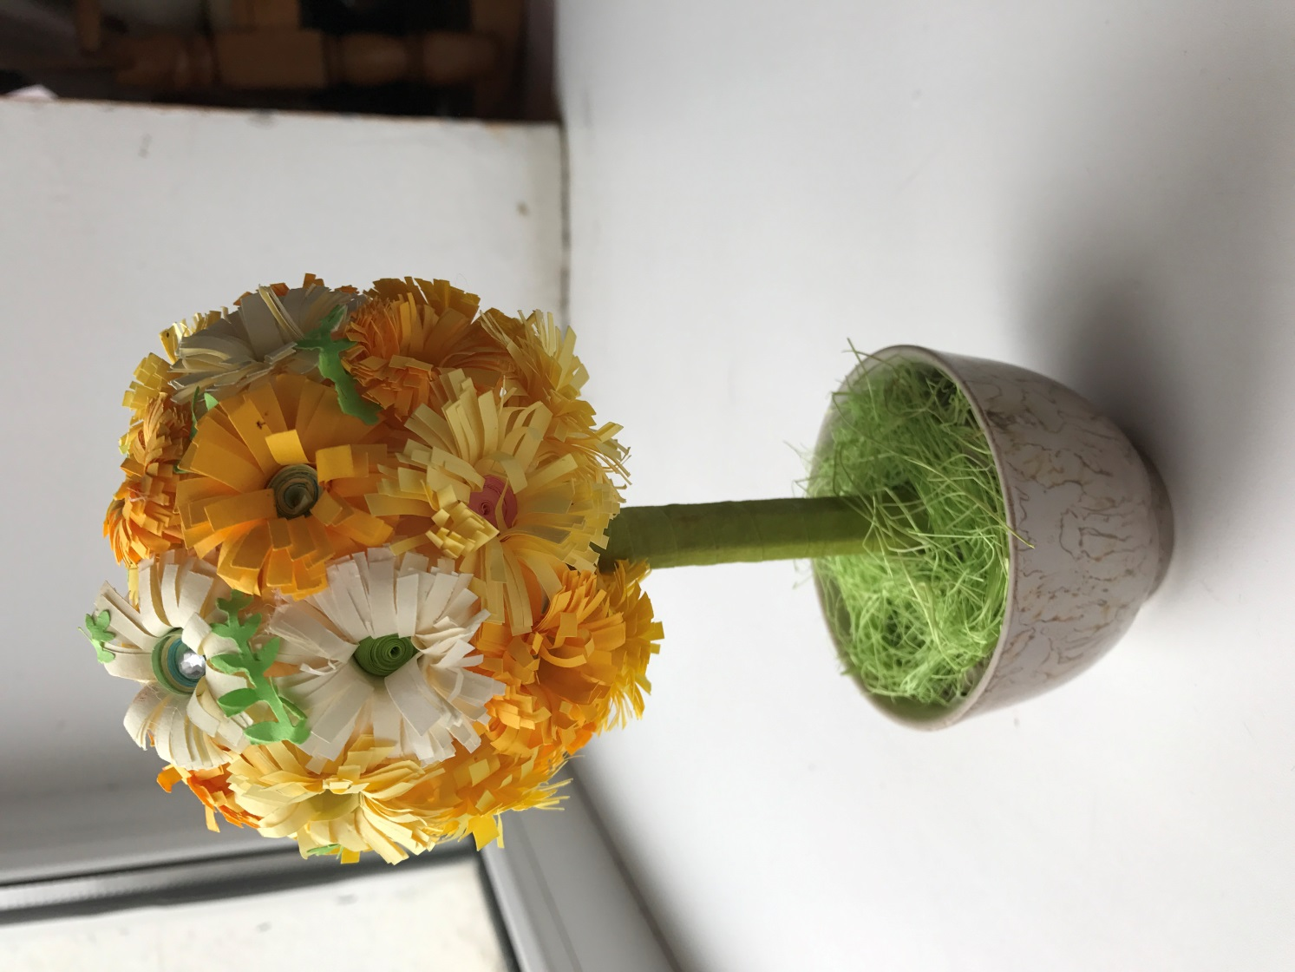
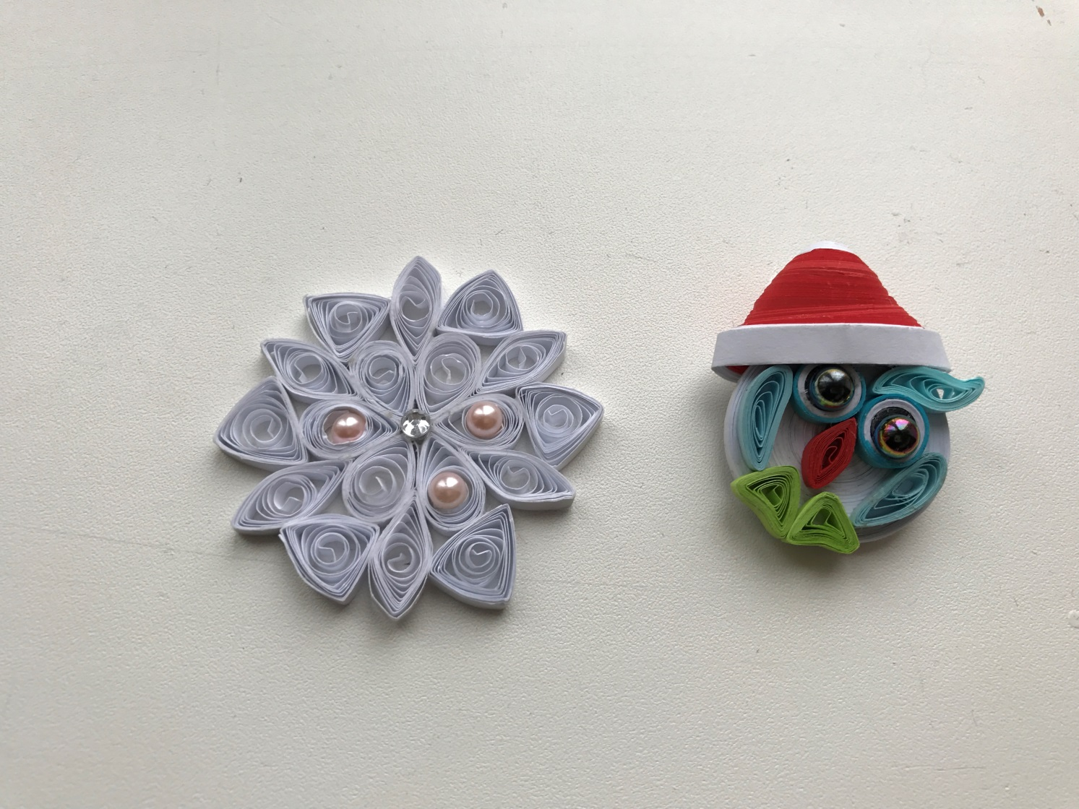Всем нам известно, что педагоги люди творческие , они все время находятся в активном творческом поиске . В связи с этим готовясь к очередному смотр -конкурсу я обратила свое внимание на технику канзаши . Меня очень захотелось выполнить работу в технике канзаши. И вот вооружившись лентами , зажигалкой и всем необходимым для работы у меня закипела работа. Оказалось что , это не так и страшно, « Глаза бояться ,а руки творят!»
В технологии его проведения главное – не сообщить и освоить информацию, а передать способы деятельности, будь то прием, метод, методика или технология.
Вот моя первая работа в этой технике. 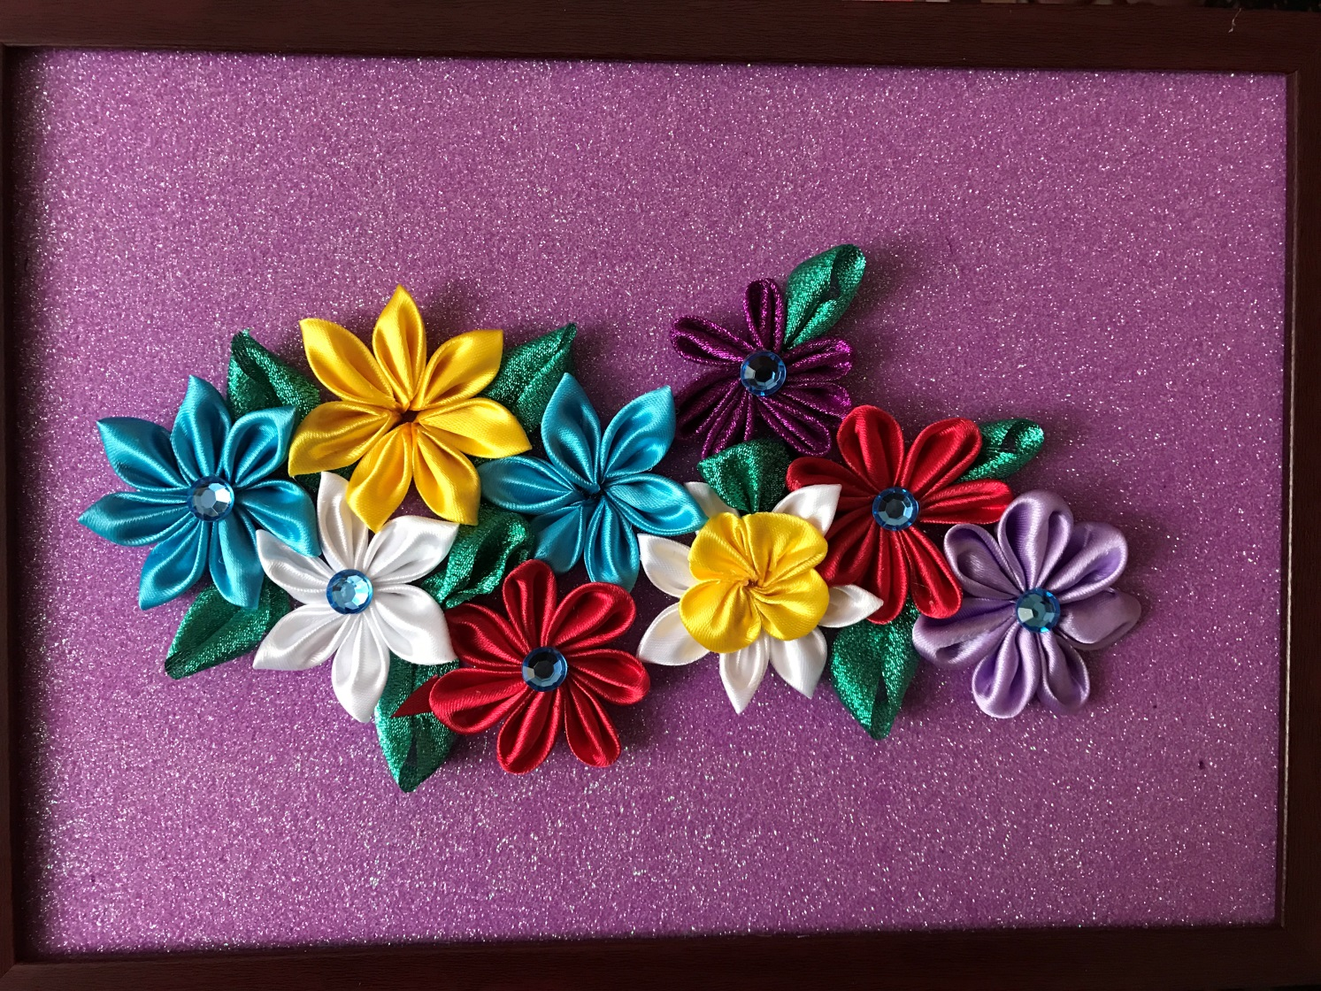
Сегодня я вам продемонстрирую Мастер-класс «Божья коровка из лент Канзаши» 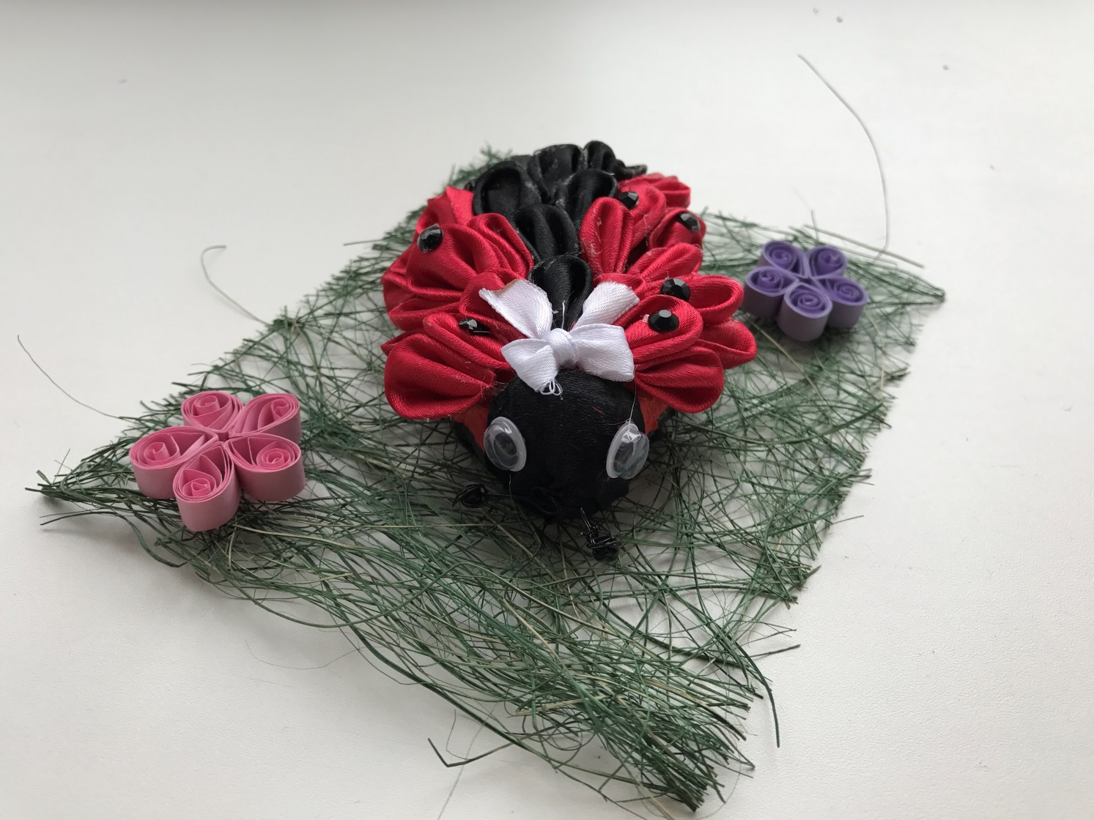
Мастер – класс рассчитан на детей старшего дошкольного возраста, педагогов и родителей.
Цель мастер - класса: обзор педагогических технологий сотрудничества и приёмы использования их на практике.
Задачи мастер - класса:
* демонстрация теории работы в малых группах (методов, приемов);
* совместная отработка в группах и решение педагогической задачи путём технологии канзаши.

Назначение: украшение интерьера, хорошая идея для подарка.
В наше время, подарки, сделанные своими руками, пользуются большой популярностью. Приятно получить в подарок вот такую божью коровку. В детстве мне на вопрос о названии «божья коровка» бабушка, говорила: «Коровка – потому что на корову похожа по раскраске, а божья – потому, что Богом дана». Обычно дошкольники , с большим интересом наблюдают за замечательным пятнистым жучком, который не боится человеческих рук, повернёшь ладошку, а божья коровка разворачивается, и ползёт вверх, в сторону неба… дети в это момент приговаривают потешки и с радостью выпускают .
Божья коровка, полети на небо…помните? После целевой прогулки и наблюдением в природе за Божьей коровкой, мои дети изготовили вот таких Божьих коровок. 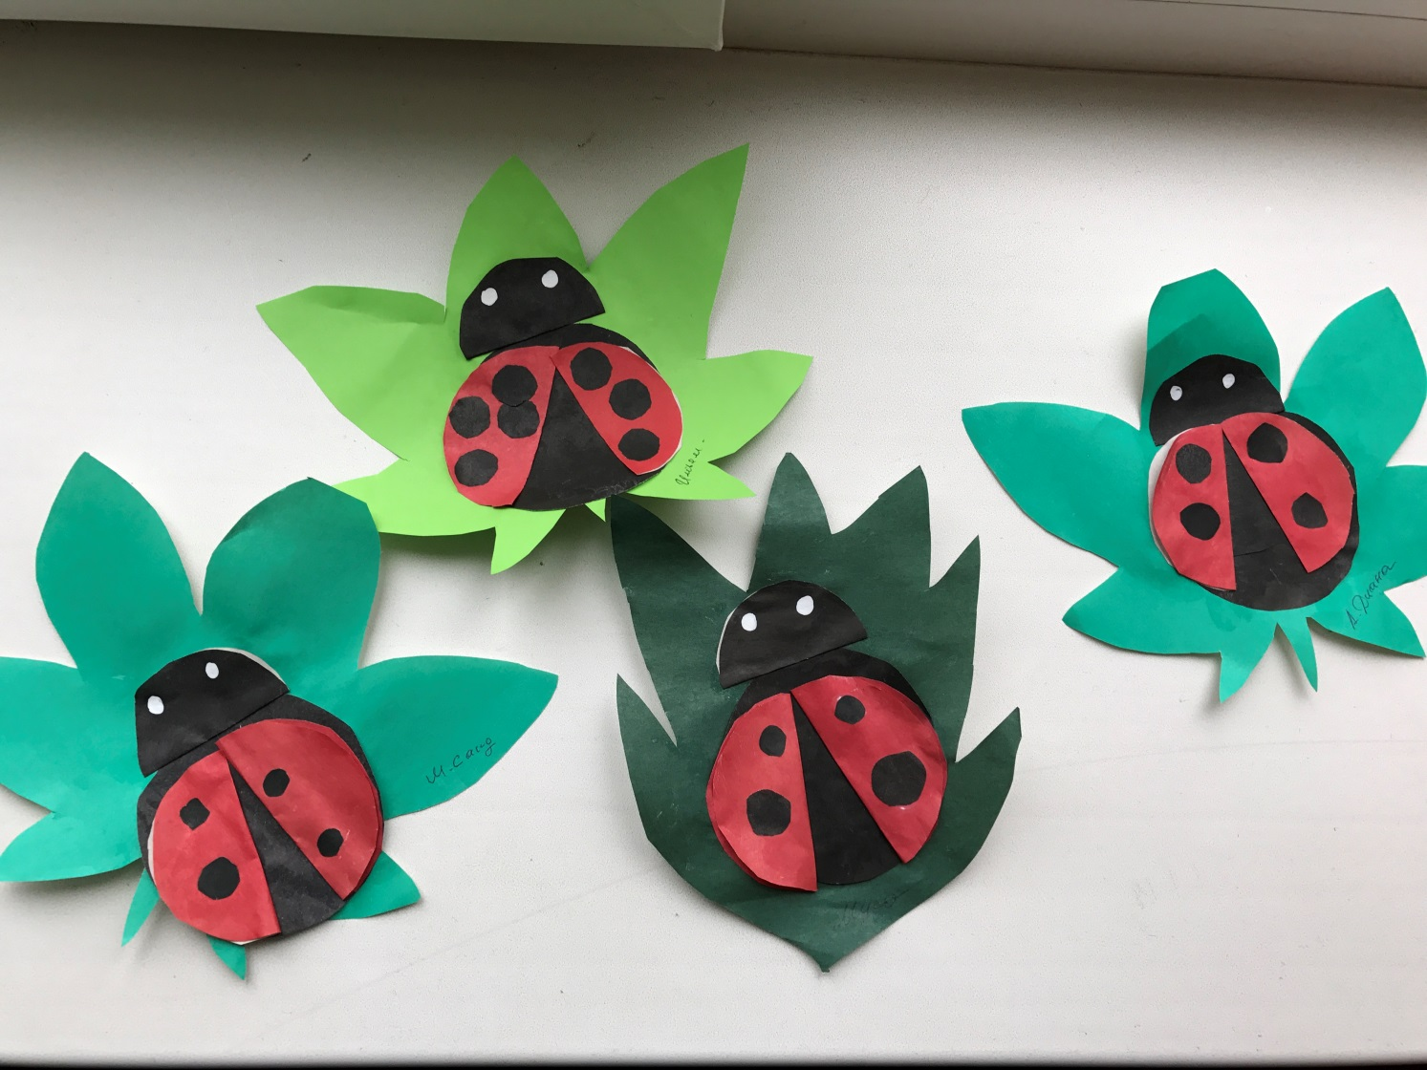

Сегодня предлагаю вам один из вариантов изготовления «Божья коровка из лент канзаши»
Для работы необходимо:
• Губка
• Атласные ленты (красные и черные)
• Клей пистолет, двойной скотч
• Ножницы
• Канцелярский нож
• Бисер черного цвета
• Глазки
• Стразы
• Зелёная искусственная сетка, цветы в технике квилинг
• Проволока, нарезанная заранее 7-8 см

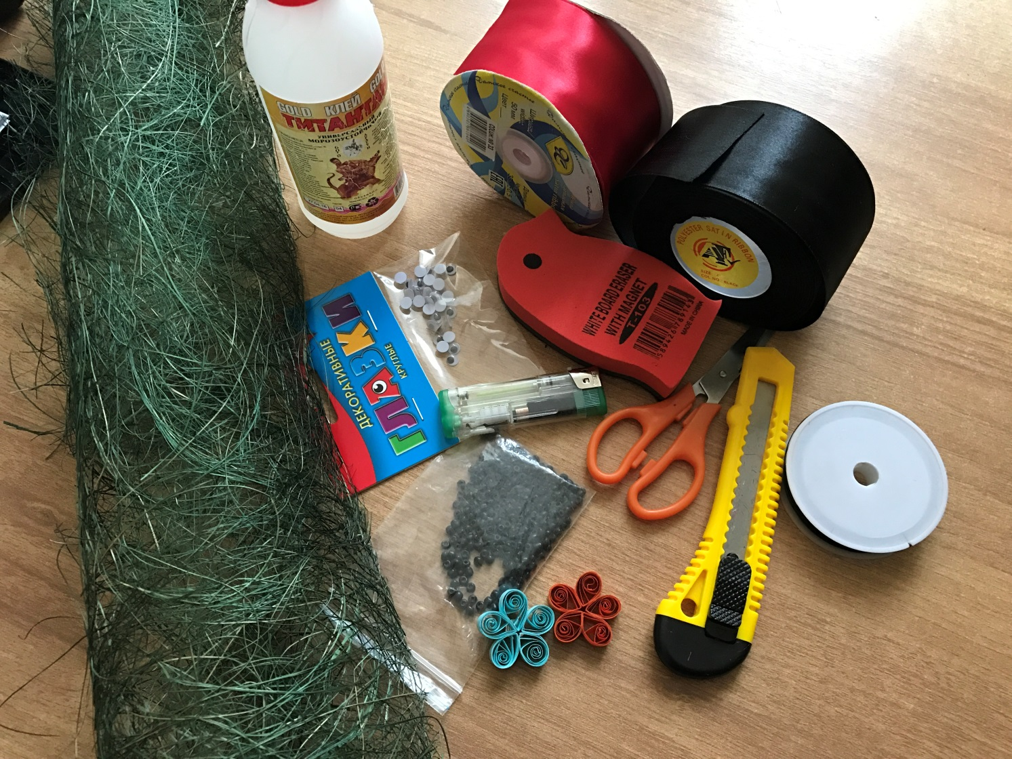

Божья коровка из лент Канзаши.

